2024僑光科大行銷盃 創意行銷競賽
完賽禮、競賽佳作、優等禮、獎狀、指導、參賽證明
電子檔下載方式

一、進入競賽網頁
網址：https://mdm.ocu.edu.tw/contest/?pageid=account
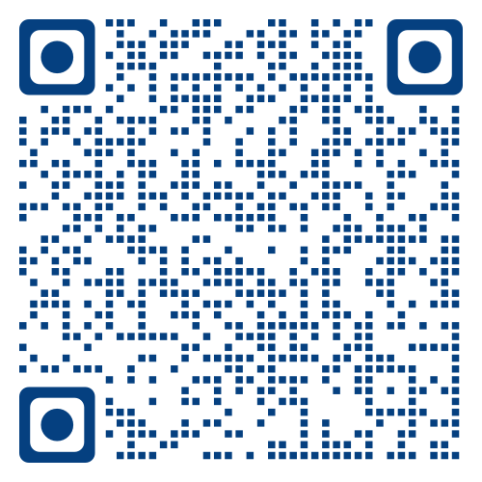
QRCode：

二、登錄帳號及密碼
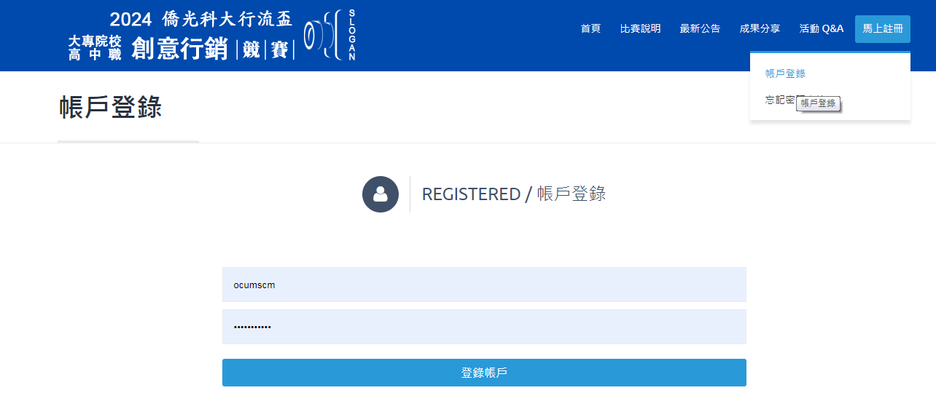

三、下載相關證明資料
